17.04.2020r.
J. polski klasa 6b
Temat: Pisownia wyrazów obcych.
Na dzisiejszej lekcji poznamy zasady odmiany wyrazów wziętych z języków obcych i używanych w j. polskim.
Na stronie 281 macie do przeczytania i zapisania nowe wiadomości.
Następnie do zeszytu wpisujecie ćw. 1, str. 281.
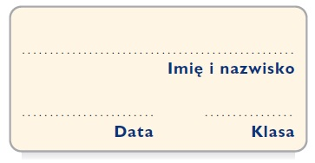
Karta pracy
Słowa z zagranicy

Uzupełnij krzyżówkę niespolszczonymi formami wyrazów pochodzących z języka angielskiego. Następnie zapisz otrzymane hasło w wyznaczonym miejscu.

1.
2.
3.
4.
W
5.
6.
7.
8.

HASŁO: ___________________________ – dyscyplina sportowa, która powstała w wyniku połączenia różnych wschodnich sztuk walki, przede wszystkim koreańskiego tae kyon i japońskiego karate.

1. Książka, która zdobyła bardzo dużą popularność.
2. Czterokołowy pojazd silnikowy przypominający motocykl.
3. Samochód terenowy.
4. Karta do gry z rysunkiem przedstawiającym błazna.
5. Samochód z wydłużonym bagażnikiem.
6. Posiłek spożywany około południa, na przykład w trakcie przerwy w pracy.
7. Efektowny przedmiot, zazwyczaj o niewielkich rozmiarach, będący nowością techniczną, na przykład smartfon lub tablet.
8. Obok karate najsłynniejsza japońska technika walki wręcz.

Temat: Radość obdarowywania.
Ze stron 278-279 proszę przeczytać tekst Małgorzaty Musierowicz ,,Noelka”.
Następnie proszę zredagować opowiadanie tego tekstu. Dołączam link do informacji o autorce i jej książce.

https://pl.wikipedia.org/wiki/Ma%C5%82gorzata_Musierowicz

następnie proszę odszukać słowo ,,Noelka” i klikamy . Otworzy się wam strona zawierająca informacje o tej książce.

